Ejercicios con bucles.
1) Imprimir del 1 al 10 (for)
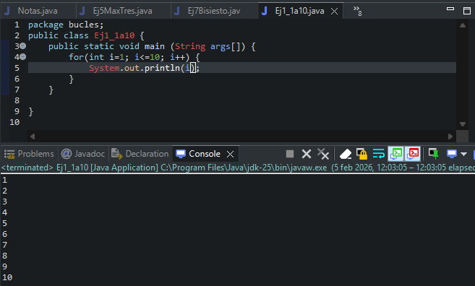

2) Imprimir del 10 al 1 (while)
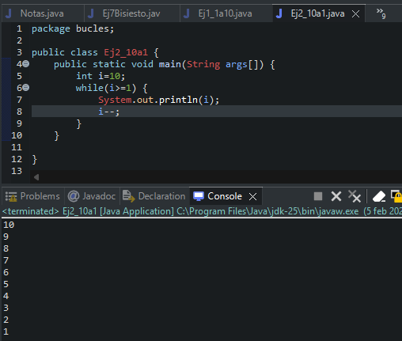
3) Suma de 1..N
Enunciado: Lee N y calcula la suma de 1 a N.
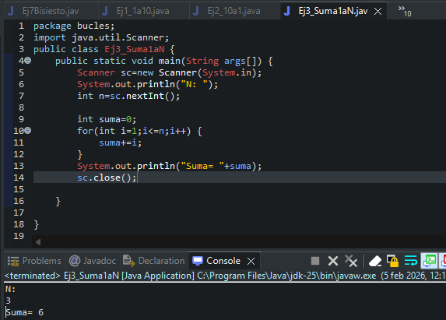

4) Media de 5 números
Enunciado: Pide 5 números y muestra la media.
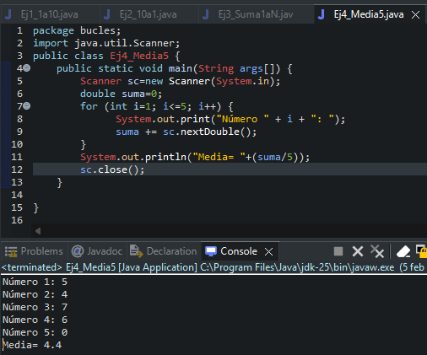
5) Contar positivos, negativos y ceros (N números)
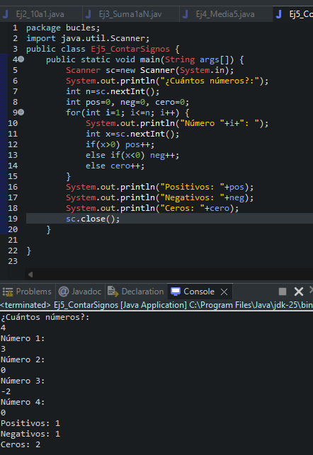

6) Tabla de multiplicar de un número
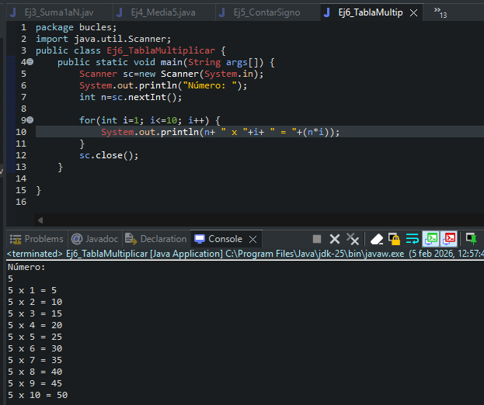
10) Validar entrada: pedir nota entre 0 y 10 (do-while)
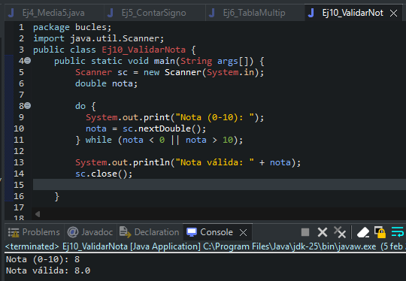
11) Mayor y menor de N números
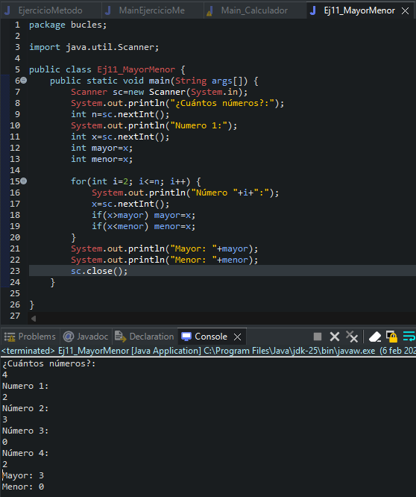

17) Menú repetitivo (hasta opción 0)
Enunciado: Menú: 1) Saludar 2) Mostrar hora “fake” 0) Salir.
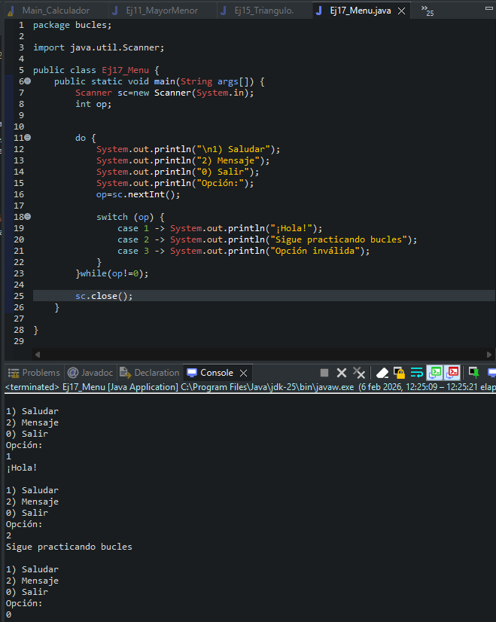

18) Adivina el número (con intentos)
Enunciado: El número secreto es 7 (para no meter aleatorios). Pide intentos hasta acertar y cuenta intentos.
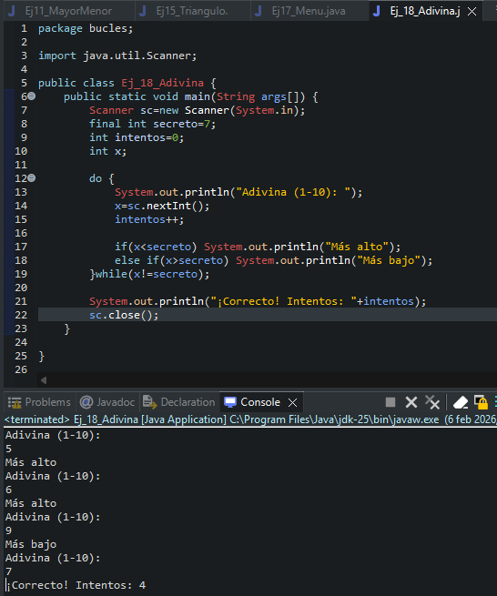

19) Contar múltiplos de 3 entre 1 y N
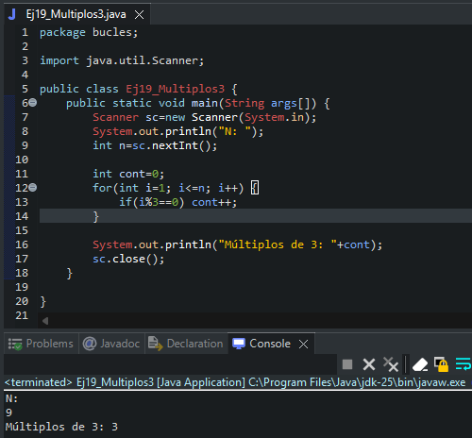

20) Suma de pares e impares (1..N)
